A |  |  |  | C
B |  |  |  | D
  94 min  Full HD |  |  | ja / nein
  Thank you for everything. My last ask is the same as my first. I'm asking you to believe — not in my ability to create change, but in yours.  — President Obama |  |  |   Vier Minuten  Musik  (MP3)
E |  |  | G
F |  |  | H
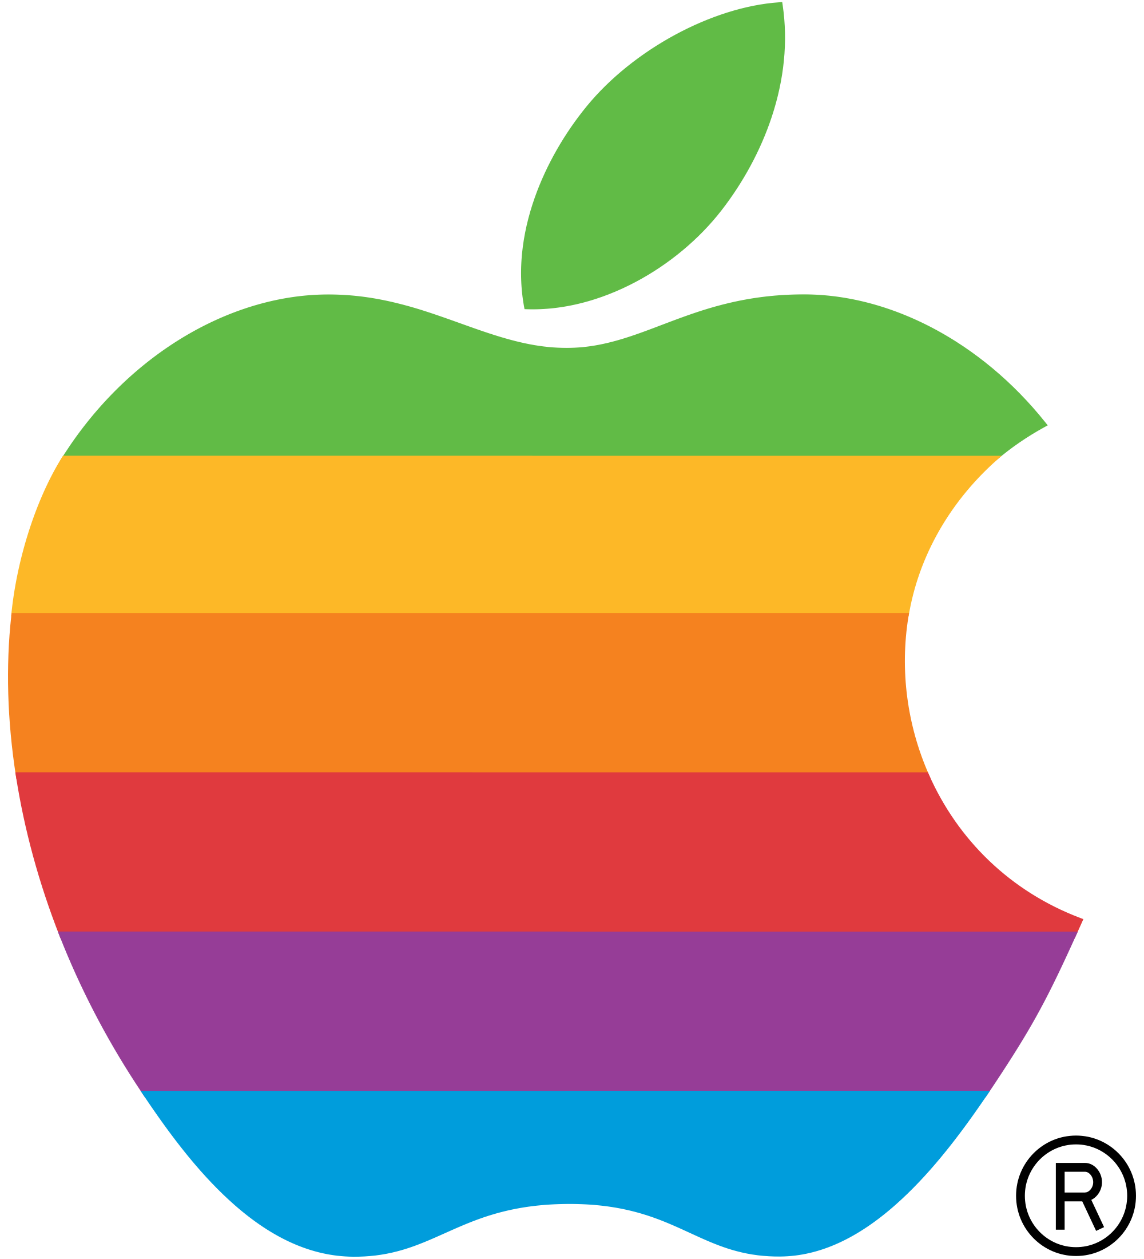  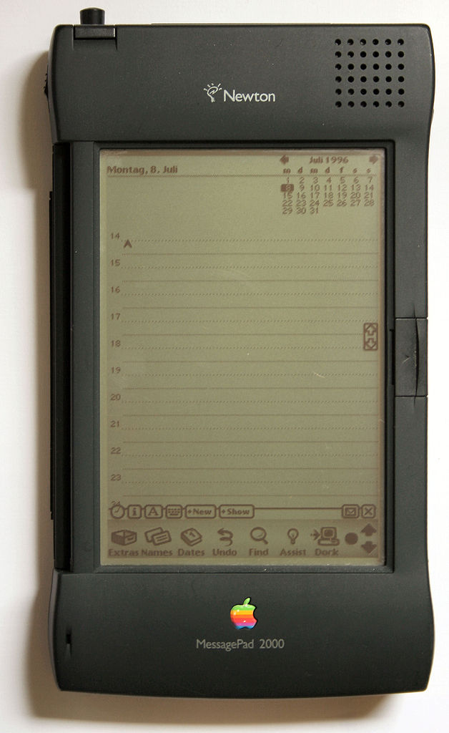  ab März 1997 NEU!  Apple Newton 2000  mit mehr Speicher! |  |  | ab 1.9.2019:  Festplatte nur  CHF 109.-  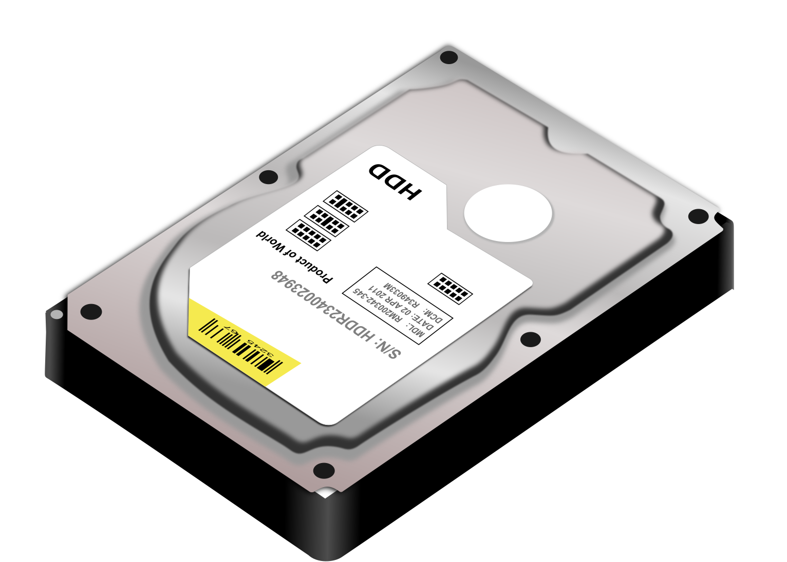
  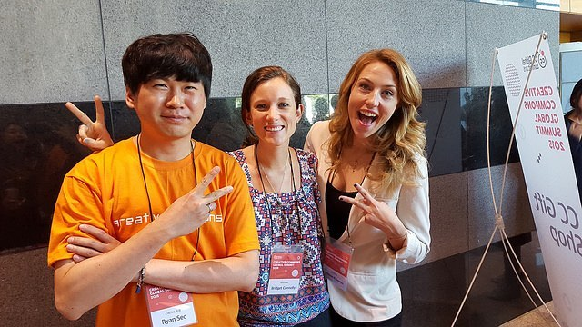 |  |  |   2014  Die gesamte  Speicherkapazität aller  Google-Rechenzentren wird auf ... byte geschätzt.
I |  |  | K
J |  |  | L
iPhone 11  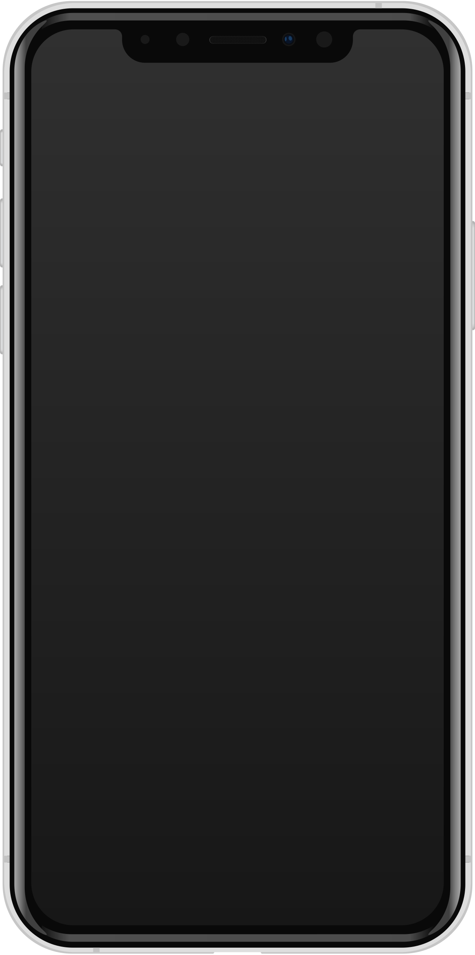 |  |  | Mit meinem iPhone 6 aufgenommen:  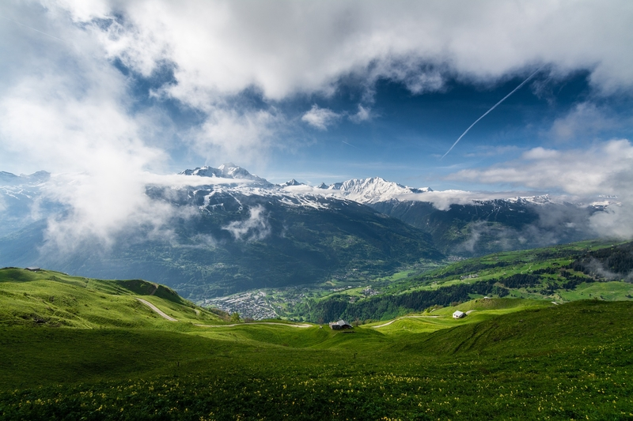
  Windows 10  vorinstalliert |  |  | Ein Buchstabe:  J

